PASSOS PARA CONFECCIONARA A PROPOSTA NO EXCEL

Segue em anexo a planilha do excel para confeccionar a proposta de preços. Propositalmente, há apenas duas colunas acessíveis F e H (Valor unitário e marca).

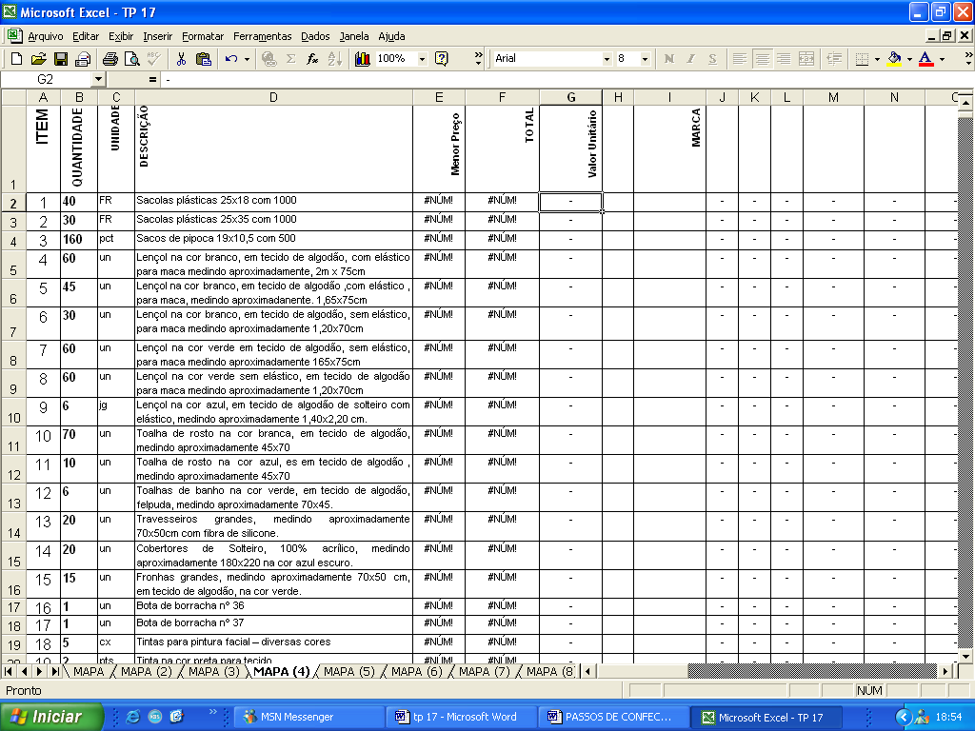

No campo do valor unitário deve ser digitado apenas o PREÇO UNITÁRIO dos produtos, e no campo da marca, a MARCA de cada produto, ao término, imprimir para conferir os valores, sendo que a impressão, poderá servir de proposta, desde que devidamente acrescida das solicitações do edital, como por exemplo carimbo da empresa e assinatura do responsável.

Os itens não cotados deverão ser deixados em branco, deixando apenas com o HÍFEN, ou sinal de menos ( - ).

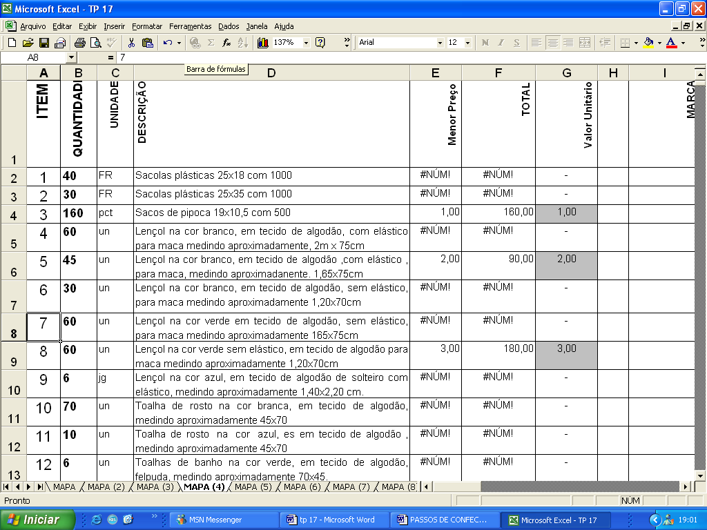

Ao utilizar esse método, que tornará mais prático, célere e eficaz o procedimento licitatório, deverá ser OBRIGATORIAMENTE entregue junto com a proposta impressa, o CD (ou disquete se couber) com os dados gravados, no envelope lacrado da licitação, de nº 02.
ATENÇÃO: O CD (disquete) com os dados gravados deverá estar dentro do envelope de nº 02, junto com a proposta impressa, evitando assim a argüição de problemas ou fraude.

Benefícios do sistema:

* A empresa não precisará digitar todos os itens novamente, pois ao mandar imprimir a planilha diretamente do excel, ela poderá servir de proposta, desde que devidamente acrescida das solicitações do edital. Esses acréscimos poderão ser feitos no Word ou qualquer outra planilha de texto, como folha de rosto.

* Ao abrir os envelopes das propostas a Comissão rubricará a proposta impressa da empresa, e inserirá no computador o CD contendo a mesma, assim não precisará digitar novamente todos os itens, acabando a licitação em curto prazo e com uma porcentagem mínima de erro.

DISPOSIÇÕES FINAIS

Conferir todos os itens digitados principalmente suas unidades, pois não serão aceitos pedidos de desclassificação, lembrando o edital em seus itens:

4.6 - Os preços propostos serão considerados completos e suficientes para a aquisição dos produtos objeto desta licitação, sendo desconsiderada qualquer reivindicação de pagamento adicional devido a erro ou má interpretação de parte da licitante. O valor cotado é de inteira responsabilidade da licitante, devendo observar com rigor, quando da elaboração da proposta, para que não cote algum item errado. Caso venha ocorrer isso (cotação errada), a licitante será obrigada entregar o produto licitado, com o preço que foi considerado vencedor, sob pena de não o fazendo, ser aplicado às penas previstas na lei de licitações, especialmente a do art. 87, inciso III.

As propostas deverão conter preço unitário para cada item licitado, aceitando-se apenas duas casas decimais após a virgula, por exemplo (R$ 0,78).

OBSERVAÇÕES IMPORTANTES:

Para que esse procedimento funcione perfeitamente, a planilha não deve ser alterada, por isso ela já vem bloqueada, salvo as colunas “f” e “h”. Assim A PLANILHA NÃO DEVE SER COPIADA PARA OUTRO SOFTWARE OU FORMATADA DE QUALQUER FORMA DIFERENTE. - Ela é simples, a única coisa que deve ser feita nela é digitar o valor unitário, marca dos itens e após salvar.

Se informações adicionais forem necessárias (razão social, endereço, validade da proposta, dos produtos, etc), basta fazer em uma folha de rosto no word ou em qualquer outra planilha de texto e juntar com a planilha impressa do excel (a planilha já está formatada para ser impressa em uma folha de tamanho a4).

O CD NÃO FUNCIONA COMO DISQUETE, DEVENDO ARMAZENAR OS DADOS NO COMPUTADOR, E APÓS GRAVÁ-LOS NOVAMENTE (SERÁ NECESSÁRIO POSSUIR GRAVADOR DE CD).

DÚVIDAS LIGAR NO FONE: 054 – 3231-6410 SETOR DE LICITAÇÕES.

